Bosna i Hercegovina
Federacija Bosne i Hercegovine
Bosansko-podrinjski kanton Goražde
MINISTARSTVO ZA FINANSIJE
Босна и Херцеговина
Федерација Босне и Херцеговине
Босанско-подрињски кантон Горажде
МИНИСТАРСТВО ЗА ФИНАНСИЈЕ

SMJERNICE EKONOMSKE I FISKALNE POLITIKE
BOSANSKO-PODRINJSKOG KANTONA GORAŽDE ZA PERIOD 2024.-2026. godina

Goražde, Maj 2023. godine

UVOD
U skladu sa Zakonom o budžetima u Federaciji Bosne i Hercegovine (Službene novine FBiH, broj: 102/13, 9/14, 13/14, 8/15, 91/15, 102/15, 104/16, 5/18, 11/19, 99/19 i 25/22), Vlada Bosansko-podrinjskog kantona Goražde, na prijedlog Ministarstva za finansije Bosansko-podrinjskog kantona Goražde, donosi Smjernice ekonomske i fiskalne politike za period 2024. – 2026. godina.
Zakonom o Budžetima u Federaciji definisano je da Smjernice sadrže:
- strateške ciljeve ekonomske i fiskalne politike Federacije BiH;
- osnovne makroekonomske pokazatelje Federacije BiH;
- osnovne pokazatelje ekonomske i fiskalne politike Federacije BiH;
- pretpostavke društvenog i privrednog razvoja za budžetsku i za sljedeće dvije godine;
- procjenu prihoda budžeta i
- predviđene promjene javnog duga i strategiju upravljanja javnim dugom.

Ministarstvo finansija poštujući budžetski kalendar prijedlog Smjernica dužno je dostaviti Vladi Kantona do 15. maja tekuće godine, a Vlada donosi iste do 31. maja tekuće godine.
U skladu sa naprijed navedenim Ministarstvo za finansije priprema i dostavlja Vladi Bosansko-podrinjskog kantona Goražde Smjernice ekonomske i fiskalne politike za period 2024. – 2026. godina na razmatranje i usvajanje, a iste predstavljaju i polaznu osnovu za izradu Dokumenta okvirnog budžeta Bosansko-podrinjskog kantona Goražde za period 2024.-2026. godina.
Uloga ovog dokumenta je prvenstveno definisati smjer i ciljeve ekonomske politike sa naglaskom na nastavak provođenja fiskalne konsolidacije, koja neće narušiti osnove ekonomskog oporavka, a u cilju uspješnog procesa srednjoročnog planiranja.
Ono što je bitno istaći je da su situacije kao što je situacija prouzrokovana pandemijom korona virusa u Bosni i Hercegovini u ranijim godinama, te izloženost novonastalom situacijom prouzrokovanom dešavanjima na globalnom nivou tokom 2022. godine, a koje su rezultat ratnih dešavanja uticalo i na ekonomska kretanja tokom 2023. godine ,a što će u konačnici uticati i na projekcije za naredni period.
Sve krize u prethodnom periodu pokazuju opasnost oslanjanja na uvoz i općenito opasnost ovisnosti o privredama i ekonomiji zemalja u oklruženju i svijetu, te može biti pokazatelj koliko je neophodna samoodrživost ekonomije u što većoj mjeri i što veća ulaganja u vlastitu proizvodnju iz resursa koje zemlja ima odnosno vlastitih sirovina. Projekcije prihoda rađene do momenta pripreme ovih Smjernica pokazuju značajan rast prihoda posebice od Prihoda od indirektnih poreza što je opet rezultat ogromnog skoka cijena posebice hrane, energenata. Cijeneći da će isti rasti potrebno je imati i dozu opreza zbog kupovne moći stanovništva, a na što ukazuju procjene potrošačke korpe. Takođe, prijedlozi eventualnog smanjenja odnosno izmjena oporezivanja bi značajno uticale na stanje ostvarenja prihoda u tom slučaju porast cijena ne bi nužno značilo da će se ostvariti veliki skokovi porasta prihoda. Ministarstvo za finansije poštujući projekcije većih nivoa vlasti kao i zakonske obaveze pripremilo je Smjernice fiskalne i ekonomske politike I iste su pripremljene na jedan konzervativniji pristup odnosno sa dozom opreza u procjeni.

SREDNJOROČNE MAKROEKONOMSKE PRETPOSTAVKE I PROGNOZE

Srednjoročni makroekonomski pokazatelji i prognoze na kojima su zasnovane preliminarne procjene Bosne i Hercegovine.

Makroekonomski pokazatelji za Bosnu i Hercegovinu (zadnji dostupni) dati su u slijedećem pregledu:
Makroekonomski pokazatelji za period 2020.-2025. godine
Indikator | Zvanični  podaci | Projekcije
 | 2020 | 2021 | 2022 | 2023 | 2024 | 2025
Nominalni BDP u mil KM | 35,447 | 39,921 | 43,994 | 46,758 | 49,270 | 52,003
Nominalni rast u % | -3 | 12,6 | 10,2 | 6,3 | 5,4 | 5,5
BDP deflator (prethodna godina = 100) | 100,2 | 104,7 | 107,3 | 104,5 | 102,6 | 102,4
Realni BDP u mil KM (prethodna godina = 100) | 35,372 | 38,136 | 41,009 | 44,732 | 48,032 | 50,769
Realni rast u % | -3,2 | 7,6 | 2,7 | 1,7 | 2,7 | 3
Inflacija mjerena indeksom potrošačkih cijena u % | -1 | 2 | 13,1 | 6,7 | 3,1 | 2,2
Potrošnja u mil KM | 32197 | 34342 | 38192 | 39964 | 41087 | 42461
Realni rast u % | -2,3 | 4,1 | 1,8 | 0,4 | 0,6 | 0,5
Vladina potrošnja u mil KM | 7128 | 7536 | 8327 | 8677 | 8946 | 9214
Realni rast u % | 1,4 | 3,1 | 1,8 | 0,4 | 0,6 | 0,5
Privatna potrošnja u mil KM | 25069 | 26806 | 29865 | 31287 | 32141 | 33247
Realni rast u % | -3,2 | 4,6 | 0,8 | 0,3 | 0,4 | 1,2
Investicije (bruto) u stalna sredstva u mil KM | 7679 | 8367 | 9180 | 9609 | 10139 | 10916
Realni rast u % | -4,2 | 4,8 | 2,5 | 2,8 | 3,6 | 5,7
Vladine investicije u mil KM | 1674 | 1193 | 1431 | 1512 | 1678 | 1846
Realni rast u % | 82,7 | -31,5 | 14,9 | 3,5 | 7,8 | 6,8
Privatne investicije u mil KM | 6005 | 7174 | 7748 | 8097 | 8462 | 9071
Realni rast u % | -15,4 | 14,9 | 0,5 | 2,7 | 2,9 | 5,5
Uvoz u mil KM | 16645 | 21084 | 26234 | 27830 | 29400 | 31609
Nominalni rast u % | -14,6 | 26,7 | 24,4 | 6,1 | 6 | 7,2
Realni rast u % | -13,4 | 20,5 | 12 | 4,7 | 4,6 | 5,7
Izvoz u mil KM | 11870 | 16485 | 20429 | 22346 | 24331 | 26621
Nominalni rast u % | -17,2 | 38,9 | 23,9 | 9,4 | 8,9 | 9,4
Realni rast u % | -15,8 | 24,6 | 15,2 | 6,6 | 6,8 | 7,3
Nacionalna bruto štednja u % BDP-a | 19 | 23,5 | 22,4 | 23,2 | 24,9 | 26,3
Bilans tekućeg računa u mil KM | -1286 | -802 | -1765 | -1422 | -1067 | -836
Rast u % | 29,6 | -37,2 | 117,4 | -19,4 | -24,9 | -21,6
Bilans tekućeg računa u % BDP-a | -3,6 | -2 | -4 | -3 | -2,2 | -1,6

MAKROEKONOMSKI POKAZATELJI U BOSANSKO-PODRINJSKOM KANTONU GORAŽDE (zadnji dostupni na službenim stranicama - za 2021. godinu)

Prema Indeksu razvijenosti za 2021. godinu, objavljenom u izvještaju Socioekonomski pokazatelji po općinama Federalnog zavoda za programiranje razvoja, na 1. mjestu po rangu razvijenosti unutar Bosansko-podrinjskog kantona je i dalje Goražde, dok je na poslednjem mjestu i dalje općina Pale u Federaciji BiH.

Prema izračunu indikatora “Porezi na dohotke fizičkih lica” FZZPR na osnovu podataka Porezne uprave FBiH, u 2021. godini u Federaciji BiH, prikupljeni porezi na dohotke fizičkih lica po različitim poreskim osnovama iznose 530.286 hilj. KM, što je u odnosu na prethodnu godinu više za 17,3% (prihodi u 2020. godini su iznosili 452.029 hilj. KM). Ovaj pokazatelj mjeren po glavi stanovnika (prisutni broj stanovnika) u FBiH iznosi prosječno 245 KM i viši je za 23,8% u odnosu na prethodnu godinu.

U Bosansko - podrinjskom kantonu u 2021. godini prikupljeni su porezi na dohotke fizičkih lica u iznosu od 6,3 mil. KM, što je u odnosu na prethodnu godinu više za 30,0%.

Najviši porezi na dohotke fizičkih lica ostvareni su u Goraždu u iznosu od 5,7 mil. KM, a najniži u Općini Pale uFederaciji BiH 81 hilj. KM.

Porezi na dohotke fizičkih lica po glavi stanovnika (prisutni broj stanovnika) u Bosanskopodrinjskom kantonu iznose 283 KM, što je u odnosu na prethodnu godinu više za 32,2% i što je 116,0% u odnosu na prosjek FBiH. Najviši porezi na dohotke fizičkih lica po glavi stanovnika u BPK ostvareni su u Goraždu u iznosu od 292 KM, a najniži u Općini Pale u Federaciji BiH u iznosu od 102 KM.

Grafikon 48. Porezi na dohotke fizičkih lica po općinama BPK 2021

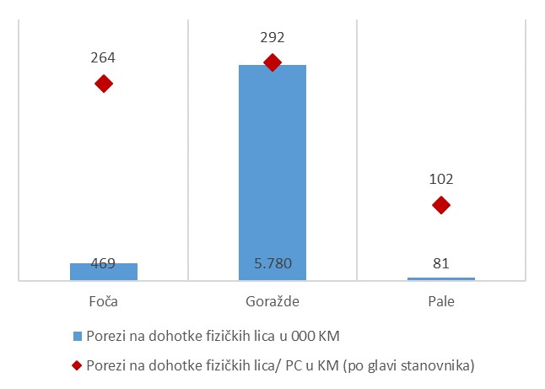
Izvor: (Porezna uprava Federacije BiH, 2021), za stanovništvo - (Federalni zavod za statistiku, 2021)Obrada: Federalni Zavod za programiranje razvoja

U 2021. godini u FBiH ostvaren je prosječan mjesečni broj zaposlenih u iznosu od 525.397, što je u odnosu na isti period prethodne godine više za 1,0% ili 5.235.

U BPK broj zaposlenih iznosi 6.913, što je u odnosu na prethodnu godinu više za 31 ili 0,5%. Broj zaposlenih u BPK učestvuje u ukupnom broju zaposlenih u FBiH sa 1,3%.

Smanjenje broja zaposlenih zabilježeno je u općini Pale za 11,5%, i u općini Foča za 6,3%, dok je povećanje zabilježeno u Goraždu za 0,9% u odnosu na prethodnu godinu.

Grafikon 49. Prosječan broj zaposlenih i radno sposobno stanovništvo po općinama BPK 2021
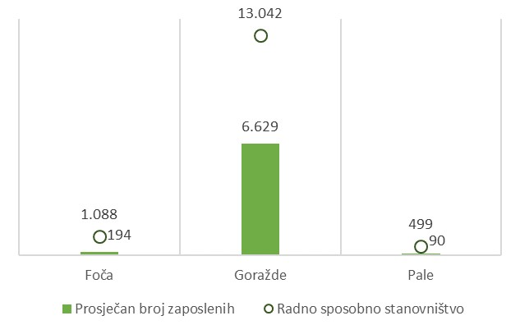
Izvor podataka: (Federalni zavod za statistiku, 2021) Obrada: Federalni zavod za programiranje razvoja
Stopa registrovane zaposlenosti u BPK u 2021. godini (zvanično registrovan broj zaposlenih u odnosu na radno sposobno stanovništvo) iznosi 47,3% što je u odnosu na prethodnu godinu više za 1,7 procentna poena (stopa zaposlenosti u FBiH iznosi 35,0%).

Grafikon 50. Stopa zaposlenosti i stopa aktivnosti stanovništva po općinama BPK 2021
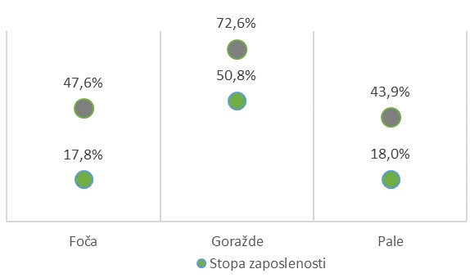

Obrazloženje stavki koje ulaze u izračun stope zaposlenosti i stope aktivnosti pogledati na strani 8.

U 2021. godini u Federaciji BiH prosječan mjesečni broj nezaposlenih lica iznosi 311.679 što je manje za 9.902 ili 3,1% u odnosu na 2020. godinu. Registrovana nezaposlenost u BPK u 2021. godini iznosi 3.297 lica što je manje za 66 ili 2,0% u odnosu na prethodnu godinu. Udio nezaposlenih u BPK u ukupnom broju nezaposlenih u FBiH iznosi 1,1%.

Najveći broj nezaposlenih lica registriran je u Goraždu (0,9% od ukupnog broja nezaposlenih u FBiH), dok je najmanji broj registrovan u općini Pale (0,04% od ukupnog broja nezaposlenih u FBiH). Smanjenje broja nezaposlenih registrirano je u skoro svim općinama BPK, najviše u općinama Pale za 3,7% i Goraždu za 2,4%, dok je jedino povećanje ostvareno u Foči za 2,4% u odnosu na prethodnu godinu.

Stopa nezaposlenosti u BPK u 2021. godini (zvanično registrovani broju nezaposlenih u odnosu na radnu snagu) iznosi 32,3%, što je u odnosu na prethodnu godinu manje za 0,5 procentnih poena (stopa nezaposlenosti u FBiH iznosi 37,2%).
Grafikon 51. Nezaposleni, radna snaga i stopa nezaposlenosti po općinama BPK 2021
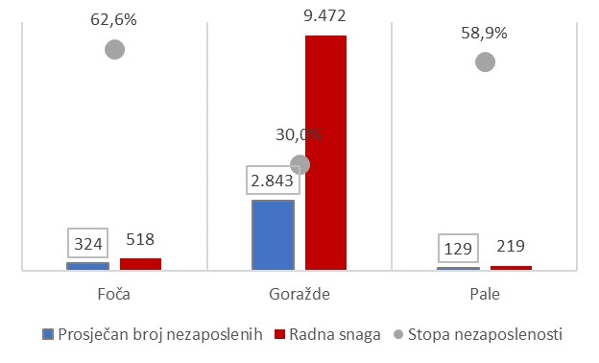
Obrazloženje stavki koje ulaze u izračun stope nezaposlenosti pogledati na strani 11.
U 2021. godini u FBiH ostvaren je rast fizičkog obima industrijske proizvodnje za 9,8%. U Bosansko-podrinjskom kantonu također je ostvaren rast fizičkog obima industrijske proizvodnje za 18,0%.
Tabela 23. Indeksi industrijske proizvodnja prema GIG, KD BiH 2010 BPK 2021
 | 2021/2020
 | Federacija BiH | Bosanski - podrinjski
INDUSTRIJA – UKUPNO | 109,8 | 118,0
PREMA GLAVNIM INDUSTRIJSKIM GRUPACIJAMA
Intermedijarni proizvodi | 112,0 | 129,0
Energija | 102,9 | 108,3
Kapitalni proizvodi | 129,0 | 161,4
Trajni proizvodi za široku potrošnju | 114,9 | 109,4
Netrajni proizvodi za široku potrošnju | 101,4 | 93,5
PREMA PODRUČJIMA I OBLASTIMA KD-a
Vađenje ruda i kamena | 91,3 | 104,2
Prerađivačka industrija | 112,6 | 118,4
Proizvodnja i snabdijevanje/opskrba električnom energijom i plinom | 108,4 | 108,3

U 2021. godini, u FBiH prosječna mjesečna isplaćena neto plaća iznosi 996 KM i viša je za 4,2% u odnosu na prethodnu godinu. U BPK prosječna neto plaća iznosi 891 KM što je više za 4,1% u odnosu na 2020. godinu i što je 89,5% u odnosu na prosjek FBiH.

Povećanje prosječne mjesečne plaće zabilježeno je u svim općinama, a najviše u Goraždu za 4,1%, Foči za 3,2% i Palama za 2,3% u odnosu na prethodnu godinu.
Grafikon 52. Pregled plaća po općinama BPK 2021
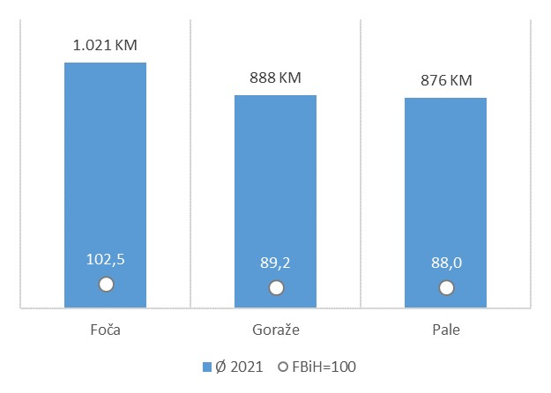
Izvor: (Federalni zavod za statistiku, 2021) Obrada: Federalni zavod za programiranje razvoja

Ukupan broj penzionera u FBiH u decembru 2021. godine iznosi 429.545, što je za 0,3% više nego u prethodnoj godini.

U BPK broj penzionera u decembru 2021. godine iznosi 5.441 što je za 1,2% manje u odnosu na
2020. godinu sa učešćem od 1,3% u odnosu na ukupan broj penzionera u FBiH.

Prosječna isplaćena penzija u FBiH u decembru 2021. godine iznosila je 428 KM, što je ostalo nepromijenjeno u odnosu na prethodnu godinu, dok je u BPK prosječna isplaćena penzija iznosila 467 KM, za 0,7% viša u odnosu na prethodnu godinu.
Tabela 24. Broj penzionera i iznos penzija po općinama BPK 2021
Općine | Broj penzionera | Ukupan iznos isplaćenih penzija/mirovina | Prosječna penzija/mirovina u KM
Goraže | 5.441 | 2.539.618 | 467
Bosansko – podrinjski kanton | 5.441 | 2.539.618 | 467
Federacija BiH | 351.378 | 166.168.632 | 473
UKUPNO PIO FBiH | 429.545 | 183.631.363 | 428

Napomena: Podaci za Foču i Pale se ne rade odvojeno.

Grafikon 53. Vrste penzionera i penzija u BPK 2021
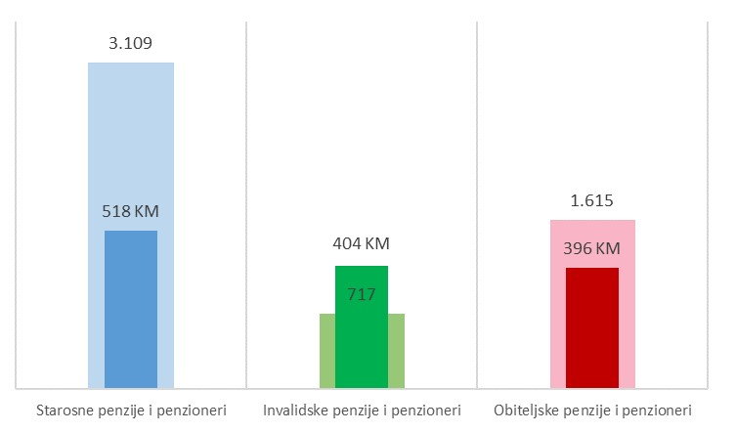
Izvor podataka: (Federalni zavod za mirovinsko i invalidsko osiguranje Mostar, 2021) Obrada: Federalni zavod za programiranje razvoja

Prema statističkim podacima ukupan broj poslovnih subjekata u FBiH na dan 31.12.2021. godine iznosi 117.160, što je više za 2,0 % u odnosu na prethodnu godinu. Ukupan broj poslovnih subjekata u BPK iznosi 1.098 i veći je za 38 ili 1,9% u odnosu na prethodnu godinu. Broj poslovnih subjekata u BPK učestvuje u ukupnom broju poslovnih subjekata u Federaciji BiH sa 0,9%.

Registrovan broj pravnih lica u FBiH na dan 31.12.2021. godine iznosi 63.972, što je više za 2,9% u odnosu na prethodnu godinu, dok u BPK broj registrovanih pravnih lica iznosi 601 i viši je za 17 ili 2,9% u odnosu na 2020. godinu. Broj registrovanih pravnih lica u BPK učestvuje u ukupnom broju registrovanih pravnih lica u Federaciji BiH sa 0,9%.

Broj registrovanih fizičkih lica – obrtnika u FBiH, sa stanjem na dan 31.12.2021. godine iznosi
53.188 što je više za 1,0% u odnosu na 2020. godinu, dok u BPK broj registrovanih obrtnika iznosi 497 što je više za 21 ili 4,4% u odnosu na 2020. godinu. Broj registrovanih fizičkih lica - obrtnika u BPK učestvuje u ukupnom broju registrovanih fizičkih lica – obrtnika u Federaciji BiH sa 0,9%.

Grafikon 54. Broj registrovanih poslovnih subjekata po općinama BPK 2021
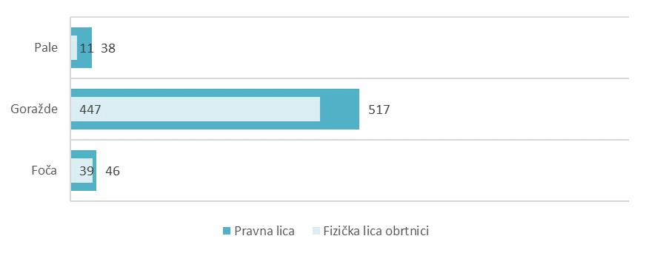
Izvor podataka: (Federalni zavod za statistiku, 2021) Obrada: Federalni zavod za programiranje razvoja

U 2021. godini u Federaciji BiH ostvaren je izvoz u ukupnom iznosu od 9.571 mil. KM što je za 39,3% više u odnosu na izvoz u 2020. godini. U BPK izvoz iznosi 230 mil KM što je za 42,6% više u odnosu na prethodnu godinu. Izvoz BPK-a učestvuje u ukupnom izvozu FBiH sa 2,4%.

Povećanje izvoza u BPK zabilježeno je u Goraždu za 42,9%, dok je smanjenje izvoza zabilježeno u općini Foča za 79,1% u odnosu na prethodnu godinu.

U 2021. godini u Federaciji BiH ostvaren je uvoz u ukupnom iznosu od 15.132 mil. KM što je za 29,5% više u odnosu na 2020. godinu. U BPK uvoz iznosi 131 mil. KM što je za 46,4% više u odnosu na prethodnu godinu. Uvoz BPK-a učestvuje u ukupnom uvozu FBiH sa 0,9%.

Povećanje uvoza zabilježeno je u Goraždu za 47%, dok je smanjenje uvoza zabilježeno u Foči za 9,9% u odnosu na prethodnu godinu.

Trgovinski deficit Federacije BiH u 2021. godini ostvaren je u iznosu od 5.561 mil. KM i bilježi povećanje za 15,6%, dok je u BPK i ove godine zabilježen suficit u iznosu od 99 mil. KM i bilježi povećanje za 37,9% u odnosu na prethodnu godinu.

Procenat pokrivenosti uvoza izvozom u 2021. godini u FBiH iznosi 63,3%, a u BPK 175,6% što znači da je ostvaren suficit trgovinske razmjene.

Grafikon 55. Izvoz, uvoz i trgovinski bilans roba u mil. KM po općinama BPK 2021
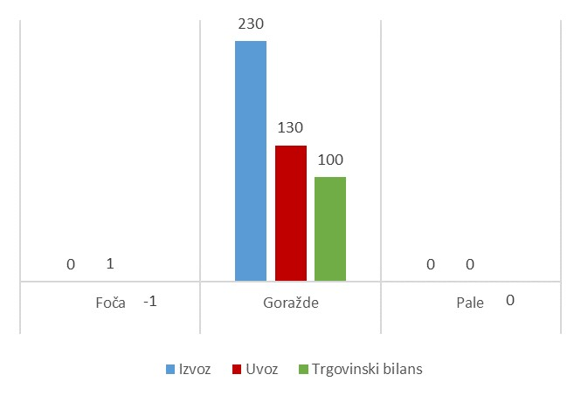
Izvor podataka: (Uprava za indirektno oporezivanje, 2021)
Obrada: Federalni zavod za programiranje razvoja

Tabela 25. Osnovni indikatori razvoja FBiH i Bosansko-podrinjskog kantona
Elementi | Federacija BiH |  | Bosanskopodrinjski kanton |  | Učešće kantona u  FBiH
 | 2020 | 2021 | 2020 | 2021 | 2020 | 2021
Površina u km2 | 26.112 | 26.111 | 505 | 505 | 1,9 | 1,9
Stanovništvo u hilj. (proc. prema popisu) | 2.185 | 2.169 | 23 | 22 | 1,1 | 1,0
Porezi na dohotke fizičkih lica prihodi u mil. KM | 452 | 530 | 4,8 | 6 | 1,1 | 1,2
Porezi na dohotke fizičkih lica po stanov. u KM | 207 | 245 | 214 | 283 | 103,4 | 115,5
Industrijska proizvodnja - indeks | 94,2 | 109,8 | 98,7 | 118 | - | -
Izvoz robe - u 000 KM | 6.871.411 | 9.571.099 | 161.434 | 230.242 | 2,3 | 2,4
Uvoz robe - u 000KM | 11.680.596 | 15.131.784 | 89.544 | 131.126 | 0,8 | 0,9
Pokrivenosti uvoza izvozom u % | 58,8 | 63,3 | 180,3 | 180 | - | -
Trgovinski bilans u 000 KM (deficit) | -4.809.185 | -5.560.685 | 71.890 | 71.890 | -1,5 | -1,3
Zaposlenost - prosjek | 520.162 | 525.397 | 6.882 | 6.913 | 1,3 | 1,3
Radno sposobno stanovništvo (15-64) | 1.513.497 | 1.499.495 | 15.076 | 14.629 | 1,0 | 1,0
Radna snaga - prosjek | 841.743 | 837.076 | 10.245 | 10.210 | 1,2 | 1,2
Stopa registrovane zaposlenosti u % | 34,4 | 35,0 | 45,6 | 47 | - | -
Stopa aktivnosti u % | 55,6 | 55,8 | 68,0 | 70 | - | -
Nezaposlenost – prosjek | 321.581 | 311.679 | 3.363 | 3.297 | 1,0 | 1,1
Stopa registrovane nezaposlenosti u % | 38,2 | 37,2 | 32,8 | 33 | - | -
Neto plaća - prosječna u KM | 956 | 996 | 856 | 891 | 89,5 | 89,5
Penzija - prosječna u KM | 428 | 428 | 464 | 467 | 108,4 | 109,1
Broj penzionera – broj sa stanjem 31.12. | 428.117 | 429.545 | 5.506 | 5.441 | 1,3 | 1,3
Broj poslovnih subjekata – broj sa stanjem 31.12. | 114.867 | 117.160 | 1.060 | 1.098 | 0,9 | 0,9
Buto ostvarene investicije u mil. KM | 3.419,0 | - | - | - | - | -
Stopa investiranja | 15,4 | - | - | - | - | -

BOSANSKO-PODRINJSKI KANTON GORAŽDE
Arheološka iskopavanja potvrđuju da je područje Bosansko-podrinjskog kantona Goražde bilo naseljeno tokom kamenog doba i rimskog perioda. U srednjem vijeku grad Goražde se prvi put spominje 1379. godine.[1][2] U okolini Goražda se nalaze mnogi stećci iz ovih doba.
Osmanlije su osvojili područje 1465. godine i drže ga do 1878. godine i Austro-Ugarske okupacije. Tokom Prvog i Drugog svjetskog rata, masovno je stradalo uglavnom muslimansko stanovništvo. Nakon završetka Drugog svjetskog rata područje Bosansko-podrinjskog kantona Goražde postaje dio jugoistočne regije Bosne i Hercegovine i njen administrativni, privredni i kulturni centar.
Prije rata u Bosni i Hercegovini, današnja općina Ustiprača u Republici Srpskoj pripadala je Goraždu, dok su današnje općine Pale-Prača i Foča-Ustikolina pripadali Palama i Foči u Republici Srpskoj. Nakon dejtonskog sporazuma Goražde je postao centar Goražde-Podrinjskog kantona. 2001. godine naziv je promijenjen u Bosansko-podrinjski kanton Goražde.
BPK Goražde je najmanji od 10 kantona – federalnih administrativnh jedinica – u sastavu Federacije Bosne i Hercegovine (FBiH). Prostire se na površini od 504,6 km² i ima veoma povoljan konfigurativni geografski položaj koji se proteže po istočnim padinama Jahorine, Borovca i Kleka, na prosječnoj nadmorskoj visini od 345 metara (Goražde) , što uslovljava blagu, kontinentalnu klimu, kratke zime i topla duga ljeta.

Tabela 1: Ključni pokazatelji BPK Goražde
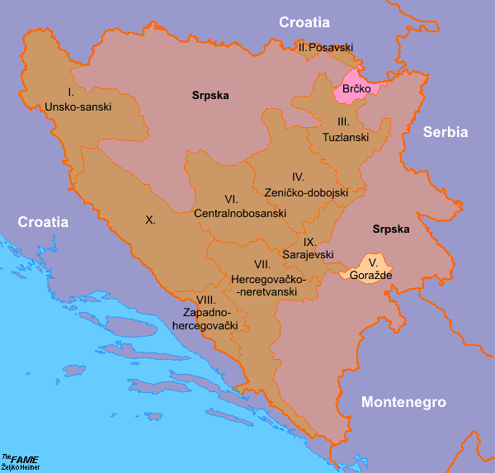 | Ključni pokazatelji | Veličina
 | Površina kantona (km²) | 504,6
 | Površina FBiH (km²) | 26.110,5
 | Broj stanovnika | 23.734

U sastavu BPK nalaze se Grad Goražde i dvije općine: Foča u Federaciji BiH i Pale u Federaciji BiH. Administrativno-političko središte kantona je u Goraždu. BPK se dodiruje sa općinom Trnovo iz FBiH, Kantonom Sarajevo, te 5 općina iz Republike Srpske (Foča, Kalinovik, Novo Goražde, Pale i Rogatica).

Koncept razvoja ovog Kantona je razvoj privrednih kapaciteta koji imaju zdravu osnovu i perspektive za jačanje, iskorištavanje velikih prirodnih resursa ovog kantona, davanjem koncesija, te jačanje poljoprivrede, u kojoj su neiskorištene mogućnosti razvoja ruralnog područja. Bosansko-podrinjski kanton Goražde ima dosta prirodnih resursa, kao što su: vodeni potencijal, nalazišta gipsa, izvori termalne i pitke vode, proizvodnja zdrave hrane, veliki turistički i hidro potencijal rijeke Drine i njenih pritoka, bogatstvo šuma i lovišta, što otvara raznovrsne mogućnosti za ulaganje. Pored razvoja već postojeće industijske proizvodnje i povećanja kapaciteta sa posebnim akcentom na namjensku industriju velike su mogućnosti kako razvoj turizma tako i ruralnog razvoja, poljoprivrede, vodoprivrede i šumarstva. Formiranje i ulaganje Turističku organizaciju stvaranje i izgradnja infrastrukturnih objekata od značaja za razvoj turizma i povećanja turističke ponude sa novim aspektom turizma koji se odnosi na vjerski turizam.
Jedna od najbitnijih komponenti razvoja Bosansko-podrinjskog kantona Goražde je razvoj infrastrukture sa akcentom na izgradnju adekvatne cestovne infrastrukture od čega je najznačajniji putni pravac Goražde – Sarajevo čime bi se stvorile jako dobre pretpostavke još većeg razvoja Bosansko-podrinjskog kantona Goražde kao centra Gornjo-drinske regije. Ono na što se treba usmjeriti je iskorištenosti pozicije Bosansko-podrinjskog kantona Goražde koji predstavlja koridor povezivanja susjednih zemalja okruženja.

PROJEKCIJE PRIHODA BOSANSKO-PODRINJSKOG KANTONA GORAŽDE
ZA PERIOD 2024.-2026. GODINA
Projekcija prihoda za period 2024.-2026. godina u najvećoj mjeri je pod uticajem trenutne situacije prouzrokovane snažnim poremećajem na tržištu posebice ekonomskih posljedica izazvanih ratom u Ukrajini i sankcijama prema Rusijoj federaciji što se posebno odrazilo narast cijena hrane i goriva, te je nakon posljedice pandemije korona virusa koja je dovela do značajnog slabljenja ekonomskog rasta u Bosni i Hercegovini došlo je do inflacije i nestašice osnovih životnih namirnica, te porasta cijena goriva i drugih energenata.
U cijelokupnom ekonomskom sistemu došlo je do značajnog povećanja Prihoda od PDV-sa posebnim akcentom na 2022. godinu u toku 2022. godine povećanjem cijena što direktno povećava prihode od PDV-a. Uzimajući u obzir stabilizacijske mjere koje su se preduzimale u Federaciji BiH i Bosansko-podrinjskom kantonu Goražde moguće je da će doći do stabilizacije cijena i stagniranja PDV-a jer i ako je došlo do povećanja cijena što direktno povećava prihode od PDV-a ipak kupovna moć je manja tako da postoji velika mogućnost da će se PDV u toku 2023. godine kretati u slabijoj uzlaznoj putanji al u toku 2024 i 2025. godine smatramo da neće imati taj trend. U skladu sa naprijed navedenim odnosno do krajnje nepredvidivog toka i dužine trajanja nestabilnosti i njenog krajnjeg djelovanja na globalnu i domaću ekonomiju, projekcije prihoda su rađene sa opreznošću i bazirane na konzervativnom pristupu.
Što se tiće domaćeg prostora moguće je u fazama, a u skladu sa razvojem situacije, donošenje novih mjera unutar fiskalne politike koje mogu dovesti do drugačijih ishoda od trenutno pretpostavljenih.
Projekcije prihoda Bosansko-podrinjskog kantona Goražde za period 2024-2026. godina rađene su na osnovu zadnje dostavljenih smjernica od strane Federalnog ministarstva finansija.

Na bazi dostavljenih projekcija od strane Federalnog ministarstva za finansije Bosne i Hercegovine iz novembra 2022. godine, kao i pokazatelja kretanja prihoda Kantona u prethodnom periodu posebno sa osvrtom na 2022. godinu, te I-kvartal 2023. godine. Ministarstvo za finansije Bosansko-podrinjskog kantona Goražde je uradilo projekcije prihoda Bosansko-podrinjskog kantona Goražde za period 2024.-2026. godine.
PRIHODI
 | BUDŽET | BUDŽET | BUDŽET
OPIS | ZA 2024. GODINU | ZA 2025. GODINU | ZA 2026. GODINU
I | II | III | IV
PRIHODI OD POREZA | 42.042.692 | 44.514.268 | 45.491.634
NEPOREZNI PRIHODI | 3.448.585 | 3.551.885 | 3.614.885
TEKUĆI TRANSFERI – CŽR, dd, roditelj - njegovatelj | 1.585.000 | 1.585.000 | 1.585.000
PRIHODI PO OSNOVU ZAOSTALIH OBAVEZA | 1.108 | 1.108 | 1.108
UKUPNO | 47.077.386 | 49.652.262 | 50.692.628

Ukupno planirani prihodi za period 2024-2026. godina u prethodnoj tabeli ne obuhvataju transfer iz budžeta Federacije BiH čiji iznos definiše Federalna Vlada svojom odlukom, kao niti sredstva sa podračuna čija je namjena definisana posebnim zakonskim propisima, a koje će se uključiti u Budžete nakon utvrđivanja iznosa ostvarenih, a ne utrošenih sredstava prethodnih godina.

POREZNI PRIHODI
O P I S | Budžet za 2024.god | Budžet za 2025.god | Budžet za 2026.god
Porezi na dobit pojedinaca i preduzeća | 1.596.406 | 1.598.466 | 1.600.529
Porez na imovinu | 398.596 | 398.596 | 389.596
Porez na dohodak | 5.641.725 | 6.449.851 | 7.373.733
Prihod od indirektnih poreza koji pripadaju kantonu | 33.628.254 | 35.232.718 | 31.671.916
Prihod od indirektnih poreza koji pripadaju direkciji za cesta | 591.341 | 642.766 | 694.187
Prihodi od indirektnih poreza na ime finansiranja auto cesta u Federaciji BiH | 184.411 | 189.912 | 189.912

Prihodi od indirektnih poreza

Najznačajnije porezne prihode čine: Prihodi od indirektnih poreza koje prikuplja Uprava za indirektno oporezivanje a uključuju: PDV, carinske dadžbine, akcize i naknade za puteve.
Prikupljeni prihodi od ovih poreza se uplaćuju na Jedinstveni račun koji vodi Uprava za indirektno oporezivanje, a raspodjela sa računa se vrši u skladu sa Zakonom o sistemu indirektnog oporezivanja u Bosni i Hercegovini („Službeni glasnik BiH“, broj: 44/03, 52/04, 34/07, 4/08, 49/09) i Zakonom o uplatama na Jedinstveni račun i raspodjelu prihoda („Službeni glasnik BiH“, broj: 55/04, 34/07, 49/09) na način kako je to definisao Sistem raspodjele prihoda od indirektnih poreza
Sistem raspodjele prihoda od indirektnih poreza u BiH prikazan je na grafikonu 1. iz kojeg se vidi da prioritet u raspodjeli imaju povrati poreznim obveznicima. Nakon izdvojenog dijela sredstava za povrate, ukupan iznos prikupljen na Jedinstvenom računu (PDV, carine, akcize, putarina 0,15 KM) umanjuje se za iznos minimalne rezerve koja je potrebna UIO za kontinuirano i nesmetano poslovanje. Držanje rezervi na Jedinstvenom računu je od strateškog značaja za fiskalni i privredni sistem BiH. Nedovoljne rezerve uzrokuju zastoje u privredi zbog blokiranja isplate povrata, lošu i nekonkurentnu sliku ekonomije, te povećanje rashoda zbog plaćanja kamata za svaki dan zakašnjenja isplate povrata i druge rashode koje je moguće izbjeći. S druge strane, prekomjerne rezerve takođe dovode do zadužvanja nižih nivoa uprave usljed deficita u prilivu sa Jedinstvenog računa. Iznos minimalne rezerve utvrđen je u skladu sa Pravilnikom o prikupljanju, sravnjenju, raspodjeli prihoda i izvještavanju.
Grafikon 1. Sistem raspodjele indirektnih poreza u BiH
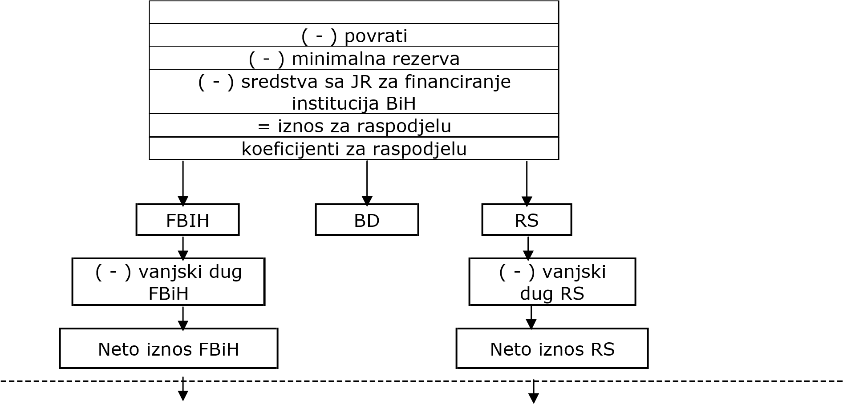PDV + carine + akcize + putarina 0,15 KM
Budžet FBiH 36,2 %  Kantoni (10) 51,48 %  JLS u FBiH (79) 8,42 %  Direkcija za ceste FBiH 3,9 % | Budžet RS 72 %  JLS u RS (64) 24%  JP Putevi RS 4%

Sljedeći korak u raspodjeli je doznačavanje pripadajućeg iznosa budžetu institucija BiH. Ovaj iznos izračunava se kao iznos budžeta istitucija BiH za tekuću godinu pomnožen sa koeficijentom koji se dobije kada se 1 podijeli sa brojem radnih dana UIO u tekućoj godini. Preostali iznos nakon odbijanja rezervi i iznosa koji pripada budžetu institucija BiH predstavlja dio za raspodjelu entitetima. Iz ukupnog iznosa za raspodjelu entitetima odbija se vanjski dug s obzirom da je isti obaveza entiteta dok je dinamika plaćanja određena rasporedom Ministarstva financija i trezora BiH, a samu proceduru plaćanja vanjskog duga vrši Centralna banka BiH kao fiskalni agent. Preostali iznos za raspodjelu dostavlja se Federaciji BiH, Republici Srpskoj i Brčko Distriktu, a iznos se utvrđuje na osnovu njihovog učešća u krajnjoj potrošnji prikazanog u prijavama PDV-a, dok se koeficijent raspodjele računa stavljajući krajnju potrošnju entiteta i Brčko Distrikta u odnos sa krajnjom potrošnjom na nivou BiH.

Raspodjela prihoda od indirektnih poreza u Federaciji BiH

Raspodjela prihoda od indirektnih poreza uplaćenih u budžet Federacije BiH sa Jedinstvenog računa definirana je Zakonom o pripadnosti javnih prihoda u Federaciji BiH, prema kome se indirektni porezi nakon izdvajanja dijela sredstava za financiranje vanjskog duga Federacije BiH dijele na sljedeći način:
i) budžet Federacije 36,2%, ii) budžeti kantona 51,48%,
iii) budžeti jedinica lokalne samouprave 8,42% iv) “Direkcija za ceste Federacije BiH” 3,9%
Ukoliko dublje analiziramo raspodjelu prihoda od indirektnih poreza važno je naglasiti da se pojedinačno učešće u raspodjeli kantona u Federaciji BiH vrši u skladu sa formulom koja se zasniva na sljedećim kriterijima:
i) 57% na osnovu broja stanovnika kantona ii) 6% na osnovu površine kantona iii) 24% na osnovu broja učenika u osnovnom obrazovanju i iv) 13% na osnovu broja učenika u srednjem obrazovanju.

Dalje, pojedinačno učešće jedinica lokalnih samouprava (JLS) u Federaciji BiH u raspodjeli prihoda sa Jedinstvenog računa zasniva se na sljedećem:
i) 68% na osnovu broja stanovnika u JLS; ii) 5% na osnovu površine JLS;
iii) 20% na osnovu broja učenika u osnovnom obrazovanju; iv) 7% na osnovu nivoa razvijenosti JLS, definiranog kroz indeks razvijenosti.
u KM
VRSTA PRIHODA | PROJEKCIJA
 | 2022 | 2023 | 2024 | 2025
1. Prihodi od indirektnih poreza iz raspodjele sa Jedinstvenog računa | 28.114.664 | 34,525,149 | 36,608,281 | 40,428,235
1.1. Kantonalni budžet | 30,589,280 | 31,671,916 | 33,628,254 | 37,189,056
1.2. Općinski/gradski budžeti | 2,960,905 | 2853,233 | 2,980,027 | 3,239,179
1.2.1. Foča-Ustikolina | 331,980 | 316,706 | 330,780 | 359,546
1.2.2. Goražde | 2,473,402 | 2,386,812 | 2,492,878 | 2,709,666
1.2.3. Pale-Prača | 155,522 | 149,719 | 156,369 | 169,967
NAPOMENA: Raspodjela prihoda za kantone i općine/gradove pojedinačno za 2022. godinu i period 2023-2025. godina urađena je u skladu sa metodologijom propisanom Zakonom o pripadnosti javnih prihoda u Federaciji BiH ("Službene novine Federacije BiH", br. 22/06, 43/08, 22/09, 35/14 i 94/15).
Prihodi od indirektnih poreza koji pripadaju Direkciji za ceste raspoređuju se kantonu i općinama/gradu u njegovom sastavu u omjeru 58% - 42%.
Na osnovu procenta raspodjele Kanton-općine/grad u ovim projekcijama prihod od indirektnih poreza koji pripadaju Direkciji za ceste kantona planiran je iznos od 591.341 KM u 2024. godini, 642.766 KM u 2025. godini, te 694.187 KM u 2026. godini.

Porez na dobit
Porez na dobit preduzeća ne predstavlja u cijelosti prihod Kantona, međutim, Bosansko-podrinjski kanton Goražde u skladu sa Zakonom o pripadnosti javnih prihoda u BPK-a Goražde i finansiranju BPK-a Goražde („Sl.novine u BPK Goražde“ br: 6/10 i 13/17) isti prihod djeli sa općinama/Gradom u omjeru 70% - 30%.
Po projekciji Federalnog ministarstva finansija prihodi od poreza na dobit BPK-a Goražde po godinama će se kretali kako slijedi:
Prihodi od poreza na dobit
u KM
VRSTA PRIHODA | PROJEKCIJA
 | 2022 | 2023 | 2024 | 2025
1. Porez na dobit | 2,269,046 | 2,264,962 | 2,263,376 | 2,266,319

Porezi na dobit pojedinaca (zaostale uplate poreza), predstavljaju zaostale obaveze iz prethodnih godina po osnovu Zakona o porezima Bosansko-podrinjskog kantona Goražde („Službene novine BPK-a Goražde“, broj: 17/04) koji se u dijelu oporezivanja građana ne primjenjuje od 01.01.2009. godine tj. od stupanja na snagu Zakona o porezu na dohodak, te u tom smislu ovi prihodi u apsolutnom iznosu nisu značajni.

Ovdje je značaj na porezu na dobit preduzeća koji bi s obzirom na privredna kretanja u Kantonu trebao da ima tendenciju rasta kako je i predstavljeno.
Projekcije Federalnog ministarstva u projekcijama prihoda po osnovu poreza na dobit i u skladu sa kantonalnim propisom planiran je u iznosima 1.584.363 KM u 2024 godini, 1.586.423 KM u 2025. godini te 1.588.486 KM u 2026 KM.

Porez na dohodak
Prihodi od poreza na dohodak se uplaćuju na osnovu Zakona o porezu na dohodak („Službene novine Federacije BIH“, broj: 10/08, 9/10, 44/11, 07/13, 65/13), i isti je najvažniji zakon u sistemu direktnog oporezivanja u Federaciji Bosne i Hercegovine.
Prema projekciji Federalnog ministarstva finansija očekuje se da će prihodi od poreza na dohodak u narednim godinama ima tendenciju rasta u odnosu na procjenu ostvarenja u 2022. godini. Oslanjajući se na te podatke projicirani su prihodi od poreza na dohodak za naredne tri godine.

VRSTA PRIHODA | PROJEKCIJA
 | 2022 | 2023 | 2024 | 2025
1. Porez na dohodak | 6,742,238 | 7,587,266 | 8,608,064 | 9,841,092
1.1. Kantonalni budžet | 4,418,863 | 4,972,694 | 5,641,725 | 6,449,851
1.2. Općinski/gradski budžeti | 2,323,375 | 2,614,572 | 2,966,339 | 3,391,240
Za 2026. godinu isti je procjenjen u iznosu od 7.373.733 KM

Porez na imovinu

Porez na imovinu u obliku u kojem se primjenjuje u Federaciji Bosne i Hercegovine je zastario u formalnom i suštinskom smislu, te je reforma ovog sistema neophodna u pravcu jedinstvene okvirne regulative, da se utvrde ista pravila na teritoriji Federacije Bosne i Hercegovine i da se primjene savremeni principi oporezivanja imovine.
Porez na imovinu predstavljen je u tri grupe poreza, i to:
- Porez na imovinu koji je regulisan Zakonom o porezu na imovinu, naslijeđe i poklon („Službene novine BPK-a Goražde“, broj: 7/09, 4/13, 15/14). Naime, navedena grupa poreza iz godine u godinu ima tendeciju rasta, a posebno nakon donošenja novog Zakona o porezu na imovinu, naslijeđe i poklon kojim je smanjeno opterećenje za pojedine obveznike, ali je proširen obim oporezivanja. Pravilnikom o knjigovodstvu budžeta u Federaciji Bosne i Hercegovine porez na imovinu se dijeli na: porez na imovinu od fizičkih lica i porez na imovinu od pravnih lica.
- Porez na naslijeđe i darove i ova vrsta prihoda također je regulisana Zakonom o porezu na imovinu, naslijeđe i poklon („Službene novine BPK-a Goražde“, broj: 7/09).
- Porez na finansijske i kapitalne transakcije prema Pravilniku o knjigovodstvu budžeta u Federaciji Bosne i Hercegovine ustvari predstavlja porez na promet nepokretnosti fizičkih lica i porez na promet nepokretnosti pravnih lica, a regulisan je Zakonom o porezu na promet nepokretnosti i prava („Službene novine BPK-a Goražde“, broj: 18/01, 02/10).
- Stalni porez na imovinu, prihodi po osnovu poreza na naslijeđe i poklon i porez na finansijske i kapitalne transakcije su povećani obzirom da je za očekivati da u odnosu na prethodnu godinu dođe do povećanja obima naslijeđivanja, poklanjanja i prometa nepokretnosti.
 | 2024 | 2025 | 2026
POREZ NA IMOVINU | 398.596 | 498.596 | 463.532

Porezi na plaću i radnu snagu (zaostale uplate)

Prihodi po ovom osnovu predstavljaju zaostale obaveze po osnovu ranijeg Zakona o porezu na plaću koji je od 01.01.2009. godine prestao da važi stupanjem na snagu Zakona o porezu na dohodak („Službene novine Federacije BiH“, broj: 10/08, 9/10, 44/11, 07/13, 65/13), tako da se isti od 2009. godine evidentiraju ne obračunavaju već je donešen novi Zakon o porezu na dohodak. Poreze na plaću i radnu snagu čine: porezi na plaću i druga lična primanja i porezi na dodatna primanja.

NEPOREZNI PRIHODI

O P I S | Budžet za 2024.godinu | Budžet za 2025.godinu | Budžet za 2026.godinu
Prihodi od preduzet.aktiv.i imov.i prih.od poz.k.r | 238.723 | 238.723 | 238.723
Naknade i takse i prihodi od pružanja javnih usluga | 2.792.863 | 2.886.163 | 2.944.163
Novčane kazne (neporezne prirode) | 417.000 | 427.000 | 432.000

Najznačajnije kategorije neporeznih prihoda čine Naknade od taksi i prihoda od pružanja javnih usluga, a značajan dio se odnosi na naknade od administrativnih taksi, sudskih taksi i drugih kantonalnih taksi, te namjenski prihodi po osnovu naknade za ceste, vodne naknade i naknade za korištenje šuma, te neplanirane uplate i prihodi od pružanja javnih usluga.
Projekcije neporeznih prihoda rađene su na bazi ostvarenja ovih vrsta prihoda u prethodnom periodu, te na osnovu kretanja i analiza projekcija za naredni period.
Naknade i takse i prihodi od pružanja javnih usluga se sastoje od administrativnih taksi, sudskih taksi, komunalnih naknada i taksi, ostalih budžetskih taksi, naknada i taksi po federalnim zakonima i drugim propisima, prihoda od pružanja javnih usluga (prihoda od vlastitih djelatnosti korisnika proračuna i vlastitih prihoda) i neplaniranih uplata - prihoda.
Administrativne i sudske takse su regulisane Zakonom o administrativnim taksama Bosansko-podrinjskog kantona Goražde (“Službene novine BPK-a Goražde”, broj: 12/13) i Zakonom o sudskim taksama (“Službene novine BPK-a Goražde”, broj: 6/10 i 15/14).
Ostale budžetske naknade i posebne naknade i takse regulisane su mnogim propisima u koje spadaju zakoni, uredbe, pravilnici koji su doneseni kako na nivou Federacije Bosne i Hercegovine tako i na nivou Bosansko-podrinjskog kantona Goražde.
Najznačajnije posebne naknade i takse su regulisane slijedećim propisima:
- Naknade i takse za veterinarske i sanitarne preglede koje su regulisane Odlukom o veterinarskoj svjedodžbi o zdravstvenom stanju životinja i pošiljaka životinjskog porjekla u unutarnjem i međunarodnom prometu („Službene glasnik BiH“, broj: 33/03, 14/04, 35/05) odnosno Pravilnikom o visini naknade i načinu raspodjele sredstava za obavljene veterinarsko-zdravstvene preglede i kontrolu („Službene novine Federacije BiH“, broj: 18/09, 57/09, 66/09, 5/10, 28/10) i Pravilnikom o visini i načinu raspodjele naknada za svjedodžbu o zdravstvenom stanju životinja („Službene novine Federacije BiH“, broj: 18/09, 59/09) koji su doneseni na osnovu navedene Odluke, a predstavljaju namjenski prihod Ministarstva za privredu;
- Naknade za korištenje voda koje su regulisane Zakonom o vodama („Službene novine Federacije BiH“, broj: 70/06) i predstavljaju namjenski prihod Ministarstva za privredu;
- Cestovne naknade koje su regulisane Zakonom o cestama („Službene novine Federacije BiH“, broj: 12/10) i predstavljaju namjenski prihod Direkcije za ceste;
- Naknade za korištenje šuma koje su regulisane Zakonom o šumama BPK-a Goražde i predstavljaju namjenski prihod Kantonalne uprave za šumarstvo;
- Posebne naknade za zaštitu od prirodnih i drugih nesreća koje su regulisane Zakonom o zaštiti i spašavanju ljudi i materijalnih dobara od prirodnih i drugih nesreća („Službene novine Federacije BiH“, broj: 39/03, 22/06, 43/10) i predstavljaju namjenski prihod Kantonalne uprave za civilnu zaštitu.

Prihodi od poduzetničke aktivnosti i imovine i prihodi od pozitivnih kursnih razlika uključuju: prihode od nefinansijskih javnih preduzeća i finansijskih javnih institucija, ostale prihode od imovine i prihode od privatizacije.
Novčane kazne (neporezne prirode) čine: novčane kazne po kantonalnim propisima, novčane kazne za prekršaje koje su registrovane u registru novčanih kazni i troškovi prekršajnog postupka, te ostali prihodi.

TEKUĆE POTPORE - GRANTOVI

U projekciji tekućih transfera za period 2024.-2026. godina planiran je tekući transfer koji se odnosi na namjenska sredstva-Civilnim žrtvama rata, dječiji doplatak i roditelj- njegovatelj.
Ono što je bitno napomenuti da u iznos transfera iz Budžeta Federacije BiH kao grant sredstva i sredstva za projekte od Federacije nisu planirani u ovoj projekciji.

Potrebe za finansijskim sredstvima u vidu potpore sa viših nivoa u Budžetu za period 2024.-2026. godine su neophodne usljed činjenice da je Bosansko-podrinjski kanton Goražde jedan od ekonomski neodrživih kantona, te da se sa sopstvenim prihodima koje ostvari Kanton mogu izmiriti procjenjeni rashodi samo u dijelu prioriteta koji se definišu Zakonom o izvršenju Budžeta Bosansko-podrinjskog kantona Goražde. Doznake finansijskih sredstava iz Budžeta Federacije Bosne i Hercegovine Bosansko-podrinjskom kantonu Goražde ili iznalaženja sistemskog riješenja (Zakon o pripadnosti javnih prihoda u Federaciji Bosne i Hercegovine) ili na drugi način iznalaženje mogućnosti obezbjeđenja sredstava omogućit će funkcionisanje Ustavom definisanih nadležnosti Kantona.

JAVNI DUG

Javni dug Bosansko-podrinjskog kantona Goražde u periodu 2024.-2026. godina odnosi se na dug po dva osnova i to za:
- Ugovor o Stand by aranžmanu MMF-a između Federacije BiH i Bosansko-podrinjskog kantona potpisan je 2009. godine u iznosu od 8.700.000 KM, pa rađen reprogram istog 2012. godine.
Grase period za izmirenje obaveza je bio 2 godine, a otplata kredita je trebala započeti 20014. godine i isti je po tom Ugovoru trebao biti izmiren u roku od 5. godina odnosno 2019. godine. Dug po ovom osnovu, a koji se odnosi na otplate glavnice i kamate ukupno iznosi 9.472.439 KM isti je uknjižen Odlukom Skupštine BPK-a Goražde kao dugoročni dug Kantona ali prispjele fakture po osnovu tog ugovora nisu uknjižene pa samim tim ni plaćene niti se iste planiraju za izmirenje kroz Budžet Bosansko-podrinjskog kantona Goražde. Po pitanju ovih obaveza Ministarstvo za finansije je u toku 2020. godine pokrenulo određene aktivnosti koje se odnose na reprogram ovih obaveza, te je od strane Federalnog ministarstva finansija dobilo saglasnost da krene u proceduru reprograma, ali još uvijek nije donošena konačna odluka po ovom pitanju.
- Porše Lizzing- Odnosi se na nabavka automobila putem lizinga u iznosu od 87.713 KM Lizing čija je otplata započela 2019. godine i ista dospjeva u decembru 2024. godine.
Dug po ovom osnovu na dan 31.03.2023. godine iznosio je ukupno 23.892 KM od čega 22.472 KM glavnica i 1.420 KM kamata.

Rizici po projekciji prihoda

Rizik od predložene projekcije prihoda postoji u smislu da će isti u velikoj mjeri zavisiti ostavrenje prihoda od stanja koje prouzrokuje opše društvena ekonomska i politička situacija u državi, u okruženji i svijetu generalno. Od ostvarenja prihoda posebno sa akcentom na porezne prihode- prihode od PDV-a, rasta cijena, opšte kupovne moći građana, transakcija imovine, zapošljavanja, investicija te niza drugih segmenata koji na ovaj ili onaj način utiču na ostvarenje istih.
Ostvarenje prihoda predloženo ovim Smjernicama sa posebnim akcentom na 2024. godinu bez planiranih grant sredstava iz Budžeta Federacije BiH grubom procjenom su sredstva koja vjerovatno neće moći zadovoljiti sve potrebe koje će biti iskazane u zahtjevima po Instrukciji broj 1. (DOB-a BPK-a Goražde za period 2024.-2026. godina) pretpostavka prizilazi iz ranijeg iskustva dostavljenih zahtjeva za sredstvima u naredne tri godine. Procjene prihoda će zadovoljiti one potrebe u rashodovnom smislu koje se odnose na plaće i naknade uposlenih, materijalne troškove, socijalna i boračka davanja, izdatke za RTV, resursne sobe i predškolskog odgoj, stipendije, te dio nabavke opreme i rekonstrukcije, a sve ostale potrebe iskazane zahtjevom će se morati obezbjediti sredstva kroz druge izvore, a najvećim dijelom oslanjajući se na sredstva iz budžeta Federacije BiH.

MJERE EKONOMSKE I FISKALNE POLITIKE KAO I DRUGE MJERE KOJE JE POTREBNO U KONTINUITETU PODUZIMATI

Srednjoročno planiranje perioda 2024.-2026. godina u najvećoj mjeri je pod uticajem trenutne situacije u momentu izrade ovih Smjernica, prethodnom pandemijom virusa kao i ratnim dešavanjima u svijetu, koja je dovela do ekonomske destabilizacije, značajnim nestašicama i poskupljenjima.
Obzirom na krajnju nepredvidivost trajanja ekonomske nestabilnosti ističemo pored redovnih rizika i na visok rizik ostvarenja procjenjenih prihoda i krajnjih ishoda makroekonomskih pretpostavki. Globalni problem koji je zadesio sve zemlje i nije zaobišao niti jednu ekonomiju svijeta, dodatno usporavanje ili oporavak tokova u Bosni i Hercegovini velikim dijelom će biti uvijetovani dešavanjima i odlukama na globalnom nivou, posebno kada je rijeć o zemljama najvećim ekonomskim partnerima Bosne i Hercegovine. Takođe, prateći situaciju, na domaćem prostoru moguće je u fazama donošenje novih mjera unutar fiskalne politike, u skladu sa razvojem situacije, koje mogu dovesti do drugačijih ishoda od trenutno pretpostavljenih.
Uz pretpostavku da će u 2024. godini doći do okončanja i u potpunosti stavljanja pod kontrolu uticaj naglog rasta cijena i nestašice to se očekuje da će vlade donositi određene mjere ekonomske i fiskalne politike, kao i određene mjere u cilju unapređenja rada institucija kao i aktivnosti vezane za povećanje javnih prihoda.
Vlada Kantona kao i svi budžetski korisnici obavezni su poduzeimati čitav niz mjera kako bi se postigla finansijska stabilnost, te kako bi se unaprijedio rad institucija što će sve za poslijedicu imati poboljšanje uslova za život i poslovanje na području Bosansko-podrinjskog kantona Goražde, a te mjere će biti poduzete kako na prihodovnoj tako i na rashodovnoj strani Budžeta i iste uključuju:
Poduzmanje svih potrebnih mjera i aktivnosti kako bi se prilikom izrade novog Zakona o pripadnosti javnih prihoda u Federaciji Bosne i Hercegovine prihvatili prijedlozi Ministarstva za finansije Bosansko-podrinjskog kantona Goražde, te argumentacija iz analitičkih dokumenata koje je pripremilo to Ministarstvo, a sve kako bi se Bosansko-podrinjski kanton Goražde pozicionirao na adekvatan način.
- Aktivnije učešće svih struktura vlasti u Bosansko-podrinjskom kantonu Goražde u zajedničkom lobiranju na nivou Federacije BiH kako bi se u cilju fiskalnog izravnjanja Bosansko-podrinjskom kantonu Goražde u vidu transfera-grant doznačila potrebna sredstva, odnosno kako bi se radi uravnoteženja novčanog toka jedan dio tih sredstava za 2023. godinu sa Federalnog nivoa vlasti ranije doznačio Bosansko-podrinjskom Kantonu.
- Poduzimanje odgovarajućih aktivnosti u cilju povećanja prihoda od poreza na imovinu i sprječavanje evazije istih. Saradnja i koordinacija između Kantona, opština u sastavu Kantona i Poreske uprave Federacije BiH se mora značajno unaprijediti.
- Jasno definisanje prioriteta prilikom dodjele podsticaja za privredne aktivnosti sa posebnim akcentom na dodjelu istih prevashodno subjektima koji su registrovani za obavljanje privrednih djelatnosti, a koji će uposliti nove radnike što će dovesti do povećanja broja zaposlenih, a time i povećanja uplate poreza i doprinosa
- Provođenje postupka javnih nabavki u skladu sa Zakonom o javnim nabavkama Bosne i Hercegovine, odnosno na način da se postigne povoljnija cijena i na taj način ostvare uštede u Budžetu Kantona
- Uvođenjem bolje kontrole potrošnje materijala i sitnog inventara, te odgovornije upravljati svim materijalnim troškovima, te u tom cilju započeti i projekat informatizacije rada organa uprave u Kantonu.
- Boljom kontrolom stvarnog korištenja usluga prevoza učenika od strane škola, te prevoza boračkih populacija moguće je napraviti uštede na troškovima prevoza.
- Intenzivnijom kontrolom provođenja postupka uvođenja korisnika u pravo po osnovu socijalne zaštite, revizijom i vršenjem inspekcijskog nadzora postojećih rješenja, odnosno socijalnih davanja moguće je spriječiti uvođenje, te izvesti iz prava one koji već ostvaruju primanja po ovom osnovu, a kojima ova davanja nisu neophodna i koji nisu i ne trebaju biti uvedeni u pravo na određeni oblik socijalne zaštite.
- Izražajnijom provjerom ispunjavanja uslova po postojećim rješenjima za ostvarivanje dodataka na platu, te naknada koje nemaju karakter plate, a posebno naknade za prevoz na i sa posla moguće je ostvariti dodatne uštede.
- Kontrolom provođenja postupka, kao i same dodjele sredstava na ime tekućih transfera privrednim subjektima, neprofitnim organizacijama i pojedincima, te utvrđivanjem obaveze javnog i transparentnog provođenja postupka dodjele navedenih sredstava
- Intenziviranjem aktivnosti na naplati potraživanja, te poduzimanje zakonom predviđenih mjera u slučaju neispunjavanja ugovorenih obaveza.
- Smanjenje transfera prilikom kojih sredstva odlaze iz Kantona, to jest, transfera koji nemaju uticaja na povećanje potrošnje u Kantonu.
- Smanjenje tekućih transfera neprofitnim organizacijama za najmanje 20% iz razloga što ovi transferi nemaju efekta na povećanje zaposlenosti, te samim tim ni prihoda po osnovu poreza i doprinosa.
- Intenziviranjem aktivnosti oko evidentiranja i uknjižavanja cjelokupne imovine BPK Goražde na području BPK Goražde i u drugim državama.
- Kontrola upošljavanja kod budžetskih korisnika mora biti pojačana, te svako novo upošljavanje mora biti opravdano i dobro obrazloženo, te odobreno jedino u slučaju nemogućnosti popune tog radnog mjesta premještajem postojećih uposlenika. Osim toga potrebno je izvršiti provjere kod svih budžetskih korisnika u smislu da li određeni uposlenici ispunjavaju uslove za penzionisanje, te u tom slučaju iste bez odlaganja penzionisati.
- Preispitivanje rada komisija i naknada koje se isplaćuju.
Navedene mjere ukoliko budu bez odlaganja provedene unaprijedit će rad institucija, odnosno budžetskih korisnika, te mogu u značajnoj mjeri pomoći u stvaranju pretpostavki za provođenje ciljeva i politike Kantona.

Ministarstvo za finansije u skladu sa zakonskim propisima predlaže Vladi Bosansko-podrinjskog kantona Goražde da donese Smjernice ekonomske i fiskalne politike Bosansko-podrinsjkog kantona Goražde za period 2024.-2026. godina kao polazne osnove za izradu Dokumenta okvirnog budžeta Bosansko-podrinjskog kantona Goražde za period 2024.-2026. godina odnosno trogodišnjeg budžeta što predstavlja ujedno i polaznu osnovu za izradu Budžeta Bosansko-podrinjskog kantona Goražde za 2024. godinu.

Bosansko-podrinsjki kanton Goražde Ministar
Ministarstvo za finansije Nedim Muratspahić, dipl.oec
Maj, 2023. godine

Izvor DEP- septembar 2022.godine
Vidi metodologiju izračuna indikatora „Porezi na dohotke fizičkih lica“ na strani 9.
Podaci o investicijama za 2021. godinu po kantonima u FBiH biće dostupni u augustu 2022. godine.
2 http://www.turizam-bpk.ba/v1/index.php/features
Federalno ministarstvo finansija - financija; Akt broj: 05-12-5-3955/22-2 od 07.11.2022. godine
„Službeni glasnik BiH“, br. 05/05
Izvor: Antić, D., 2013. “Multi-level fiscal system in Bosnia and Herzegovina: evolution and coping with economic crisis”. Financial Theory and Practice, 37 (3), 279-310. http://www.fintp.hr/upload/files/ftp/2013/3/antic.pdf
član 6. Zakona o pripadnosti javnih prihoda u Federaciji BiH, “Službeni glasnik FBiH” br. 22/06,43/08,22/09,35/14,94/15
član 9. Zakona o pripadnosti javnih prihoda u Federaciji BiH, “Službeni glasnik FBiH” br. 22/06,43/08,22/09,35/14,94/15
Otplatni plan i Ugovor o Stand by aranžmanu MMF-a-Federacija BiH i BPK-a Goražde
Ciljevi i politike Bosansko-podrinjskog kantona Goražde za 2023. godinu.

